EP N°35
PROFESOR: LEANDRO
CURSO: 4°B
CONSIGNA: MIRAR EL CAPíTULO DE PAKA PAKA “LA ASOMBROSA EXCURSIÓN DE ZAMBA CON MÚSICOS LATINOAMERICANOS”
- ¿CON QUÉ HACÍAN LA MÚSICA LOS PRIMEROS PUEBLOS ORIGINARIOS EN AMÉRICA? ¿QUÉ INSTRUMENTOS CONSTRUÍAN? DIBUJALOS EN EL CUADERNO.
- ¿QUÉ INSTRUMENTO TOCABA ATAHUALPA YUPANQUI? DIBUJA
- ¿QUÉ INSTRUMENTO TOCABA AZTOR PIAZZOLLA? ¿QUÉ GÉNERO MUSICAL INTERPRETABA?
- ¿CON QUÉ GÉNEROS MUSICALES RELACIONAS ESTOS INSTRUMENTOS?
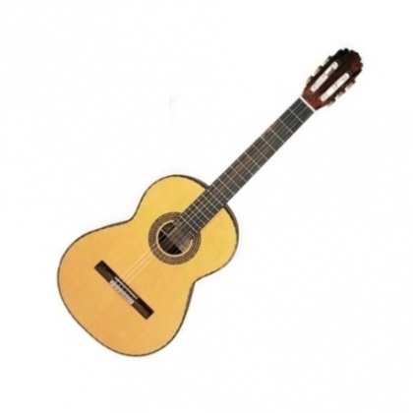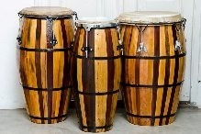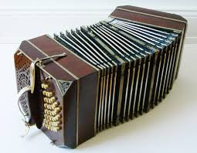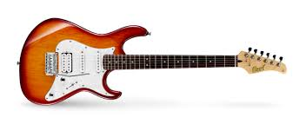
- ¿QUIÉNES SON ESTOS MÚSICOS?
